2019年中考物理试题分类汇编——磁现象、磁场专题
1.(2019怀化，7)指南针是我国古代的四大发明之一，它在地磁场的作用下能够指向南北，但是磁针所指的南北方向与地理位置的南北方向略有偏君，也界上最早记述这一现象的人是
A.牛顿 B.沈括 C.焦耳 D.哥白尼
2.（2019桂林，13）一块磁体，无论被分割得多么小，总存在____极和____极。
3.（2019江西，8）如图所示，是利用被磁化的缝衣针制成的简易指南针。若静止时针尖指向地理位置的北方，则针尖是简易指南针的______极。此时，将指南针底座逆时针旋转90°，针尖静止时将指向地理位置的______方.
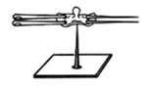
4.（2019杭州，7）如图所示，几个完全相同的条形磁体叠放在水平桌面上。关于比较甲、乙两图中桌面受到的压力的大小，下列说法正确的是（ ）
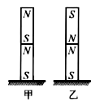
A．甲图中桌面受到的压力比乙图大
B．乙图中桌面受到的压力比甲图大
C．两图中桌面受到的压力相等
D．无法确定
5.（2019无锡，4）由稀土原材料与其他金属一起经过熔化、冷却、破碎、烧结等复杂工艺形成毛坯，然后利用强大电流进行磁化制成的永磁体，在高温下也能产生很强的永久磁场。这种永磁体已用于制作新能源汽车的电动机。下列关于这种永磁体的说法错误的是（ ）
A．耐高温
B．磁性弱
C．制作时利用电流的磁场进行磁化
D．制作时经历了熔化和凝固过程
6.(2019北京，23)在条形磁铁四周放置的小磁针静止时的指向如图所示，图中小磁针涂黑的一端为它的N极，由此可以判断出条形磁铁的A端是 （选填“N”或“S”）极。
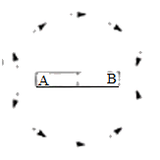
7.（2019铜仁，6）某同学学习磁现象后，画出了以下四幅图，其中正确的是（ ）
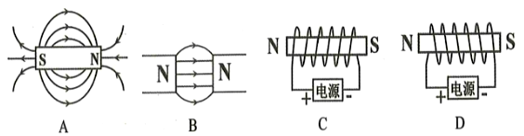
8. (2019云南，2)下列说法正确的是( )
A.水的沸点山顶比山脚高
B.流体流速越大的位置压强越大
C.地磁场南极在地埋北极附近
D.煤、水能、核能都属不可再生能源
9.（2019湘潭，17）图展示了我国古代劳动人民的智慧成果，对其中涉及的物理知识，说法错误的是（ ）
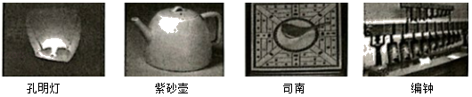
A．孔明灯在上升过程中，只受浮力
B．紫砂壶属于连通器
C．司南能够指南北是利用了磁体受地磁场的作用
D．正在发声的编钟在振动
10.（2019孝感，8）下列有关说法错误的是（ ）
A．磁极间的相互作用是通过磁场发生的
B．电动机工作时将电能主要转化为机械能
C．5G时代的人和物连接、物和物连接是利用电磁波来传递信息的
D．核电站利用轴核聚变释放出核能发电
11.（2019重庆A卷，4）以下对电和磁相关描述正确的是
A.所有电器只能用三孔插座
B.摩擦起电的实质是产生了电子
C.电风扇可以将电能转化为机械能
D.地磁场周围的磁感应线是真实存在的
12.（2019绍兴，10）如图所示，内部均装有磁铁的两块清洁器M和N隔着窗玻璃总能合在一起移动，这让玻璃清洁变得安全高效。关于清洁器的分析正确的是（ ）
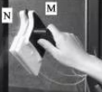
A. 两块清洁器能合在一起的原理是异名磁极相互吸引
B. N受到的重力和M对N的吸引力是一对平衡力
C. 玻璃对N的支持力和M对N的吸引力是一对相互作用力
D. 移动M时，N也能跟着一起移动，说明力能改变物体的形状
13.(2019益阳，12) 关于条形磁体、地磁场和通电螺线管的磁场，下面四图描述错误的是( )
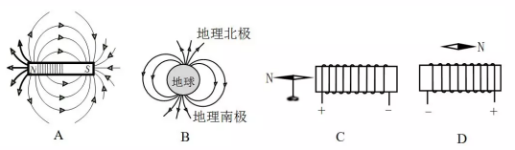
14.（2019聊城，）关于磁场和磁感线，以下说法错误的是（ ）
A．磁体周围存在着磁感线
B．磁体之间的相互作用是通过磁场产生的
C．磁体外部的磁感线都是从磁体的N极出发，回到S极的
D．磁场中，小磁针静止时北极所指的方向为该点磁场的方向
15.（2019烟台，6）甲、乙为两个条形磁铁的两个磁极，根据图所示的小磁针静止时的指向，可以判断
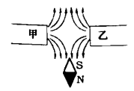
A.甲是N极，乙是S极
B.甲、乙都是N极
C.甲、乙都是S极
D.甲是S极，乙是N极
16.（2019 青岛，2）下列作图，错误的是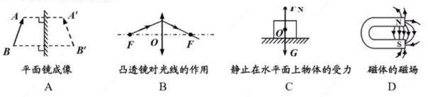
17.（2019哈尔滨，22）下列表述正确的是（ ）
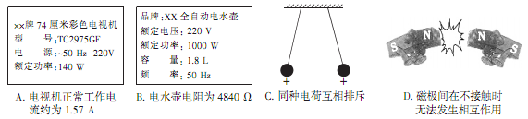
A、电视机正常工作电流约为1. 57A B、电水壶电阻为4840Ω
C、同种电荷互相排斥 D、磁极间在不接触时无法发生相互作用
18.（2019东营，17）如图所示，某物理小组在用做条形磁体“吸附”能力实验时，用酒精灯给条形磁体加热一段时间后，发现大头针纷纷下落。请根据这一现象提出一个可探究的科学问题：
。
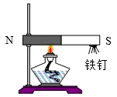

19.(2019泰州，8）物理学中用光线表示光的传播路径和方向.下列做法应用了同种研究方法
A. 用磁感线来形象直观的描述磁场
B. 通过水流来初步认识电流
C. 探究小车动能大小的影响因素时,通过木块被撞后移动的距离来比较小车动能的大小
D. 探究压力大小对滑动摩擦力大小的影响时,控制接触面的粗糙程度等因素不变
20.（2019沈阳，8）一个金属小球从斜面顶端由静止开始滚下，到达水平桌面后受条形磁体吸引，不再沿直线运动，如图所示。下列判断正确的是
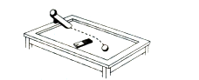
A．该实验所用的金属球一定是铜球
B．小球在斜面顶端时，具有动能
C．小球从斜面滚下的过程中，重力势能减小
D．小球运动的过程中，运动状态不断改变
21.（2019长沙，4）指南针是我国古代的四大发明之一，有关指南针和地磁场的说法正确的是（ ）
A．指南针静止时指示南北方向，是因为指南针受到地磁场的作用
B．指南针静止时南极指向地理北极
C．如果地磁场消失，指南针还能指示南北方向
D．信鸽是靠绑在身上的小磁铁来实现导航的
22.（2019泸州，6）在初中物理的学习中，我们常会用到一些科学研究方法，如“控制变量法”“等效替代法”“类比法”“理想模型法”“转换法”等。在下面几个实例中，对采用的主要研究方法判断正确的是（ ）
A. 研究磁场性质时，用磁感线来描述磁场的分布，采用的是等效替代法
B. 探究电热与哪些因素有关时，通过液体温度变化反映电流产生的热量，采用的是转换法
C. 研究压力作用效果与压力大小的关系时，保持受力面积不变，采用的是理想模型法
D. 研究声音的产生时，将正在发声的音叉与水面接触，水花四溅表明音叉在振动，采用的是类比法
23. (2019衡阳，19)地球周围存在着磁场，如图所示，请标出地磁场的N极和小磁针静止时的N极。
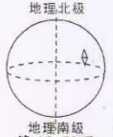
24.（2019昆明，19）请在图中将小磁针的北极涂黑，并以“N”表示。
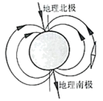
25.（2019海南，20）小明在探究“磁体间相互作用规律”时发现：磁体间的距离不同，作用力大小也不同。他想：磁体间作用力的大小与磁极间的距离有什么关系呢？
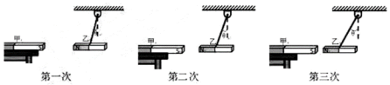
（1）你的猜想是______________________________________。
（2）小明用如图所示的实验进行探究。由于磁体间作用力的大小不便测量，他通过观察细线与竖直方向的夹角θ的变化，来判断磁体间力的变化，用到的科学方法是__________法。
（3）小明分析三次实验现象，得出结论：磁极间距离越近，相互作用力越大，小月认为：这个结论还需进一步实验论证，联想到磁体间的相互作用规律，还须研究甲、乙两块磁铁相互_________时，磁体间作用与距离的关系。

2019年中考物理试题分类汇编——磁现象、磁场专题答案
1.(2019怀化，7)指南针是我国古代的四大发明之一，它在地磁场的作用下能够指向南北，但是磁针所指的南北方向与地理位置的南北方向略有偏君，也界上最早记述这一现象的人是
A.牛顿 B.沈括 C.焦耳 D.哥白尼
【答案】B
2.（2019桂林，13）一块磁体，无论被分割得多么小，总存在____极和____极。
【答案】南（S）、北（N）
3.（2019江西，8）如图所示，是利用被磁化的缝衣针制成的简易指南针。若静止时针尖指向地理位置的北方，则针尖是简易指南针的______极。此时，将指南针底座逆时针旋转90°，针尖静止时将指向地理位置的______方.
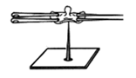
【答案】(1). 北 (2). 北
4.（2019杭州，7）如图所示，几个完全相同的条形磁体叠放在水平桌面上。关于比较甲、乙两图中桌面受到的压力的大小，下列说法正确的是（ ）
A．甲图中桌面受到的压力比乙图大
B．乙图中桌面受到的压力比甲图大
C．两图中桌面受到的压力相等
D．无法确定
【答案】C
5.（2019无锡，4）由稀土原材料与其他金属一起经过熔化、冷却、破碎、烧结等复杂工艺形成毛坯，然后利用强大电流进行磁化制成的永磁体，在高温下也能产生很强的永久磁场。这种永磁体已用于制作新能源汽车的电动机。下列关于这种永磁体的说法错误的是（ ）
A．耐高温
B．磁性弱
C．制作时利用电流的磁场进行磁化
D．制作时经历了熔化和凝固过程
【答案】B。
6.(2019北京，23)在条形磁铁四周放置的小磁针静止时的指向如图所示，图中小磁针涂黑的一端为它的N极，由此可以判断出条形磁铁的A端是 （选填“N”或“S”）极。
【答案】N。
7.（2019铜仁，6）某同学学习磁现象后，画出了以下四幅图，其中正确的是（ ）
【答案】C
8. (2019云南，2)下列说法正确的是( )
A.水的沸点山顶比山脚高
B.流体流速越大的位置压强越大
C.地磁场南极在地埋北极附近
D.煤、水能、核能都属不可再生能源
【答案】C
9.（2019湘潭，17）图展示了我国古代劳动人民的智慧成果，对其中涉及的物理知识，说法错误的是（ ）
A．孔明灯在上升过程中，只受浮力
B．紫砂壶属于连通器
C．司南能够指南北是利用了磁体受地磁场的作用
D．正在发声的编钟在振动
【答案】A
10.（2019孝感，8）下列有关说法错误的是（ ）
A．磁极间的相互作用是通过磁场发生的
B．电动机工作时将电能主要转化为机械能
C．5G时代的人和物连接、物和物连接是利用电磁波来传递信息的
D．核电站利用轴核聚变释放出核能发电
【答案】D。
11.（2019重庆A卷，4）以下对电和磁相关描述正确的是
A.所有电器只能用三孔插座
B.摩擦起电的实质是产生了电子
C.电风扇可以将电能转化为机械能
D.地磁场周围的磁感应线是真实存在的
【答案】C
12.（2019绍兴，10）如图所示，内部均装有磁铁的两块清洁器M和N隔着窗玻璃总能合在一起移动，这让玻璃清洁变得安全高效。关于清洁器的分析正确的是（ ）
A. 两块清洁器能合在一起的原理是异名磁极相互吸引
B. N受到的重力和M对N的吸引力是一对平衡力
C. 玻璃对N的支持力和M对N的吸引力是一对相互作用力
D. 移动M时，N也能跟着一起移动，说明力能改变物体的形状
【答案】A
13.(2019益阳，12) 关于条形磁体、地磁场和通电螺线管的磁场，下面四图描述错误的是( )
【答案】B
14.（2019聊城，）关于磁场和磁感线，以下说法错误的是（ ）
A．磁体周围存在着磁感线
B．磁体之间的相互作用是通过磁场产生的
C．磁体外部的磁感线都是从磁体的N极出发，回到S极的
D．磁场中，小磁针静止时北极所指的方向为该点磁场的方向
【答案】A
15.（2019烟台，6）甲、乙为两个条形磁铁的两个磁极，根据图所示的小磁针静止时的指向，可以判断
A.甲是N极，乙是S极
B.甲、乙都是N极
C.甲、乙都是S极
D.甲是S极，乙是N极
【答案】B
16.（2019 青岛，2）下列作图，错误的是
【答案】B
17.（2019哈尔滨，22）下列表述正确的是（ ）
A、电视机正常工作电流约为1. 57A B、电水壶电阻为4840Ω
C、同种电荷互相排斥 D、磁极间在不接触时无法发生相互作用
【答案】C
18.（2019东营，17）如图所示，某物理小组在用做条形磁体“吸附”能力实验时，用酒精灯给条形磁体加热一段时间后，发现大头针纷纷下落。请根据这一现象提出一个可探究的科学问题：
。
【答案】磁体磁性强弱与温度是否有关？（磁体的“吸附”能力与温度是否有关？磁体磁性强弱与温度有什么关系？磁体磁性强弱与温度有关吗？温度是否影响磁体磁性强弱？
19.(2019泰州，8）物理学中用光线表示光的传播路径和方向.下列做法应用了同种研究方法
A. 用磁感线来形象直观的描述磁场
B. 通过水流来初步认识电流
C. 探究小车动能大小的影响因素时,通过木块被撞后移动的距离来比较小车动能的大小
D. 探究压力大小对滑动摩擦力大小的影响时,控制接触面的粗糙程度等因素不变
【答案】A
20.（2019沈阳，8）一个金属小球从斜面顶端由静止开始滚下，到达水平桌面后受条形磁体吸引，不再沿直线运动，如图所示。下列判断正确的是
A．该实验所用的金属球一定是铜球
B．小球在斜面顶端时，具有动能
C．小球从斜面滚下的过程中，重力势能减小
D．小球运动的过程中，运动状态不断改变
【答案】CD
21.（2019长沙，4）指南针是我国古代的四大发明之一，有关指南针和地磁场的说法正确的是（ ）
A．指南针静止时指示南北方向，是因为指南针受到地磁场的作用
B．指南针静止时南极指向地理北极
C．如果地磁场消失，指南针还能指示南北方向
D．信鸽是靠绑在身上的小磁铁来实现导航的
【答案】A
22.（2019泸州，6）在初中物理的学习中，我们常会用到一些科学研究方法，如“控制变量法”“等效替代法”“类比法”“理想模型法”“转换法”等。在下面几个实例中，对采用的主要研究方法判断正确的是（ ）
A. 研究磁场性质时，用磁感线来描述磁场的分布，采用的是等效替代法
B. 探究电热与哪些因素有关时，通过液体温度变化反映电流产生的热量，采用的是转换法
C. 研究压力作用效果与压力大小的关系时，保持受力面积不变，采用的是理想模型法
D. 研究声音的产生时，将正在发声的音叉与水面接触，水花四溅表明音叉在振动，采用的是类比法
【答案】B
23. (2019衡阳，19)地球周围存在着磁场，如图所示，请标出地磁场的N极和小磁针静止时的N极。
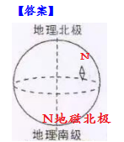
24.（2019昆明，19）请在图中将小磁针的北极涂黑，并以“N”表示。
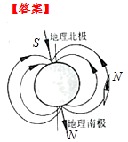
25.（2019海南，20）小明在探究“磁体间相互作用规律”时发现：磁体间的距离不同，作用力大小也不同。他想：磁体间作用力的大小与磁极间的距离有什么关系呢？
（1）你的猜想是______________________________________。
（2）小明用如图所示的实验进行探究。由于磁体间作用力的大小不便测量，他通过观察细线与竖直方向的夹角θ的变化，来判断磁体间力的变化，用到的科学方法是__________法。
（3）小明分析三次实验现象，得出结论：磁极间距离越近，相互作用力越大，小月认为：这个结论还需进一步实验论证，联想到磁体间的相互作用规律，还须研究甲、乙两块磁铁相互_________时，磁体间作用与距离的关系。
【答案】 (1). 磁体间的距离越近，作用力越大； (2). 转换 (3). 排斥

